Ejercicios y problemas resueltos de probabilidad condicionada
1.Sean A y B dos sucesos aleatorios con p(A) = 1/2, p(B) = 1/3, p(A B)= 1/4. Determinar:
1
2
3
4
5
2.Sean A y B dos sucesos aleatorios con p(A) = 1/3, p(B) = 1/4, p(A B) = 1/5. Determinar:
1
2
3
4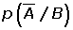
5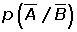
6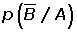
3.En un centro escolar los alumnos pueden optar por cursar como lengua extranjera inglés o francés. En un determinado curso, el 90% de los alumnos estudia inglés y el resto francés. El 30% de los que estudian inglés son chicos y de los que estudian francés son chicos el 40%. El elegido un alumno al azar, ¿cuál es la probabilidad de que sea chica?
4.De una baraja de 48 cartas se extrae simultáneamente dos de ellas. Calcular la probabilidad de que:
1 Las dos sean copas.
2Al menos una sea copas.
3Una sea copa y la otra espada.
5.Ante un examen, un alumno sólo ha estudiado 15 de los 25 temas correspondientes a la materia del mismo. Éste se realiza en trayendo al azar dos temas y dejando que el alumno escoja uno de los dos para ser examinado del mismo. Hallar la probabilidad de que el alumno pueda elegir en el examen uno de los temas estudiados.
6.Una clase está formada por 10 chicos y 10 chicas; la mitad de las chicas y la mitad de los chicos han elegido francés como asignatura optativa.
1 ¿Cuál es la probabilidad de que una persona elegida al azar sea chico o estudio francés?
2¿Y la probabilidad de que sea chica y no estudié francés?
7.Un taller sabe que por término medio acuden: por la mañana tres automóviles con problemas eléctricos, ocho con problemas mecánicos y tres con problemas de chapa, y por la tarde dos con problemas eléctricos, tres con problemas mecánicos y uno con problemas de chapa.
1 Hacer una tabla ordenando los datos anteriores.
2Calcular el porcentaje de los que acuden por la tarde.
3Calcular el porcentaje de los que acuden por problemas mecánicos.
4Calcular la probabilidad de que un automóvil con problemas eléctricos acuda por la mañana.
8.Una clase consta de seis niñas y 10 niños. Si se escoge un comité de tres al azar, hallar la probabilidad de:
1 Seleccionar tres niños.
2Seleccionar exactamente dos niños y una niña.
3Seleccionar por lo menos un niño.
4Seleccionar exactamente dos niñas y un niño.
9.Una caja contiene tres monedas. Una moneda es corriente, otra tiene dos caras y la otra está cargada de modo que la probabilidad de obtener cara es de 1/3. Se selecciona una moneda lanzar y se lanza al aire. Hallar la probabilidad de que salga cara.
10.Una urna contiene 5 bolas rojas y 8 verdes. Se extrae una bola y se reemplaza por dos del otro color. A continuación, se extrae una segunda bola. Se pide:
1 Probabilidad de que la segunda bola sea verde.
2Probabilidad de que las dos bolas extraídas sean del mismo color.
11.En una clase en la que todos practican algún deporte, el 60% de los alumnos juega al fútbol o al baloncesto y el 10% practica ambos deportes. Si además a y un 60% que no juega al fútbol, ¿cuál será la probabilidad de que escogido al azar un alumno de la clase:
1 Juegue sólo al fútbol.
2Juegue sólo al baloncesto.
3Practique uno solo de los deportes.
4No juegue ni al fútbol ni al baloncesto.
12.En una ciudad, el 40% de la población tiene cabellos castaños, el 25% tiene ojos castaños y el 15% tiene cabellos y ojos castaños. Se escoge una persona al azar:
1 Si tiene los cabellos castaños, ¿cuál es la probabilidad de que tenga también ojos castaños?
2Si tiene ojos castaños, ¿cuál es la probabilidad de que no tenga cabellos castaños?
3¿Cuál es la probabilidad de que no tenga cabellos ni ojos castaños?
13.En un aula hay 100 alumnos, de los cuales: 40 son hombres, 30 usan gafas, y 15 son varones y usan gafas. Si seleccionamos al azar un alumno de dicho curso:
1 ¿Cuál es la probabilidad de que sea mujer y no use gafas?
2Si sabemos que el alumno seleccionado no usa gafas, ¿qué probabilidad hay de que sea hombre?
14.Disponemos de dos urnas: la urna A contiene 6 bolas rojas y 4 bolas blancas, la urna B contiene 4 bolas rojas y 8 bolas blancas. Se lanza un dado, si aparece un número menor que 3; nos vamos a la urna A; si el resultado es 3 ó más, nos vamos a la urna B. A continuación extraemos una bola. Se pide:
1 Probabilidad de que la bola sea roja y de la urna B.
2Probabilidad de que la bola sea blanca.
15.Un estudiante cuenta, para un examen con la ayuda de un despertador, el cual consigue despertarlo en un 80% de los casos. Si oye el despertador, la probabilidad de que realiza el examen es 0.9 y, en caso contrario, de 0.5.
1 Si va a realizar el examen, ¿cuál es la probabilidad de que haya oído el despertador?
2Si no realiza el examen, ¿cuál es la probabilidad de que no haya oído el despertador?
16.En una estantería hay 60 novelas y 20 libros de poesía. Una persona A elige un libro al azar de la estantería y se lo lleva. A continuación otra persona B elige otro libro al azar.
1 ¿Cuál es la probabilidad de que el libro seleccionado por B sea una novela?
2Si se sabe que B eligió una novela, ¿cuál es la probabilidad de que el libro seleccionado por A sea de poesía?
17.Se supone que 25 de cada 100 hombres y 600 de cada 1000 mujeres usan gafas. Si el número de mujeres es cuatro veces superior al de hombres, se pide la probabilidad de encontrarnos:
1 Con una persona sin gafas.
2Con una mujer con gafas.
18.En una casa hay tres llaveros A, B y C; el primero con cinco llaves, el segundo con siete y el tercero con ocho, de las que sólo una de cada llavero abre la puerta del trastero. Se escoge a Lázaro llavero y, de él, una llave intenta abrir el trastero. Se pide:
1 ¿Cuál será la probabilidad de que se acierte con la llave?
2¿Cuál será la probabilidad de que el llavero escogido sea el tercero y la llave no abra?
3Y si la llave escogida es la correcta, ¿cuál será la probabilidad de que pertenezca al primer llavero A?

Ejercicios y problemas resueltos de probabilidad condicionada

1
Sean A y B dos sucesos aleatorios con p(A) = 1/2, p(B) = 1/3, p(A B)= 1/4. Determinar:
1
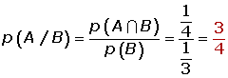
2
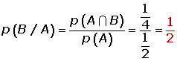
3
4
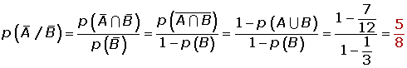
5
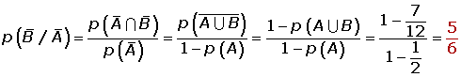

2
Sean A y B dos sucesos aleatorios con p(A) = 1/3, p(B) = 1/4, p(A B) = 1/5. Determinar:
1
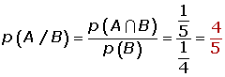
2
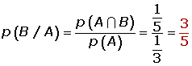
3
4
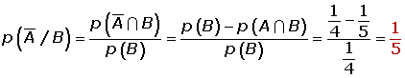
5
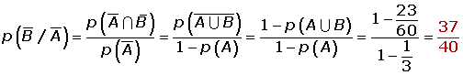
6
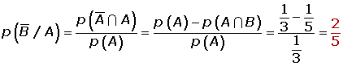

3.En un centro escolar los alumnos pueden optar por cursar como lengua extranjera inglés o francés. En un determinado curso, el 90% de los alumnos estudia inglés y el resto francés. El 30% de los que estudian inglés son chicos y de los que estudian francés son chicos el 40%. El elegido un alumno al azar, ¿cuál es la probabilidad de que sea chica?
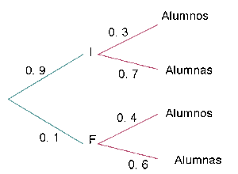
p(chica) = 0.9 · 0.7 + 0.1 · 0.6 = 0.69
De una baraja de 48 cartas se extrae simultáneamente dos de ellas. Calcular la probabilidad de que:
1 Las dos sean copas.
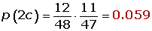
2Al menos una sea copas.
3Una sea copa y la otra espada.
Ante un examen, un alumno sólo ha estudiado 15 de los 25 temas correspondientes a la materia del mismo. Éste se realiza en trayendo al azar dos temas y dejando que el alumno escoja uno de los dos para ser examinado del mismo. Hallar la probabilidad de que el alumno pueda elegir en el examen uno de los temas estudiados.

Ejercicios y problemas resueltos de probabilidad condicionada

6
Una clase está formada por 10 chicos y 10 chicas; la mitad de las chicas y la mitad de los chicos han elegido francés como asignatura optativa.
1 ¿Cuál es la probabilidad de que una persona elegida al azar sea chico o estudio francés?
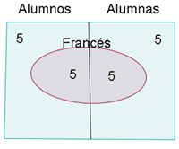
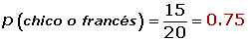
2¿Y la probabilidad de que sea chica y no estudié francés?
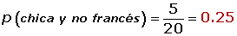
Un taller sabe que por término medio acuden: por la mañana tres automóviles con problemas eléctricos, ocho con problemas mecánicos y tres con problemas de chapa, y por la tarde dos con problemas eléctricos, tres con problemas mecánicos y uno con problemas de chapa.
1 Hacer una tabla ordenando los datos anteriores.
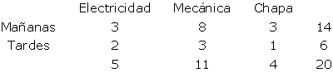
2Calcular el porcentaje de los que acuden por la tarde.
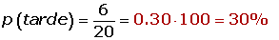
3Calcular el porcentaje de los que acuden por problemas mecánicos.
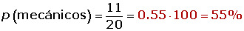
4Calcular la probabilidad de que un automóvil con problemas eléctricos acuda por la mañana.
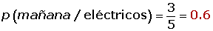
Una clase consta de seis niñas y 10 niños. Si se escoge un comité de tres al azar, hallar la probabilidad de:
1 Seleccionar tres niños.
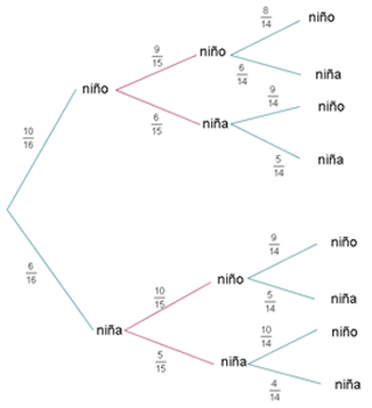
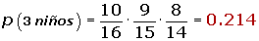
2Seleccionar exactamente dos niños y una niña.
3Seleccionar por lo menos un niño.
4Seleccionar exactamente dos niñas y un niño.
Una caja contiene tres monedas. Una moneda es corriente, otra tiene dos caras y la otra está cargada de modo que la probabilidad de obtener cara es de 1/3. Se selecciona una moneda lanzar y se lanza al aire. Hallar la probabilidad de que salga cara.
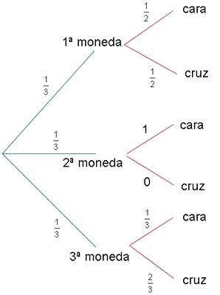
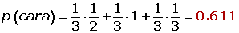
Una urna contiene 5 bolas rojas y 8 verdes. Se extrae una bola y se reemplaza por dos del otro color. A continuación, se extrae una segunda bola. Se pide:
1 Probabilidad de que la segunda bola sea verde.
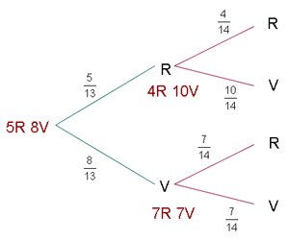
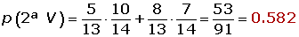
2Probabilidad de que las dos bolas extraídas sean del mismo color.
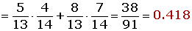
En una clase en la que todos practican algún deporte, el 60% de los alumnos juega al fútbol o al baloncesto y el 10% practica ambos deportes. Si además a y un 60% que no juega al fútbol, ¿cuál será la probabilidad de que escogido al azar un alumno de la clase:
1 Juegue sólo al fútbol.
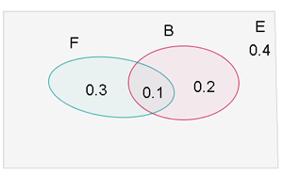
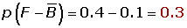
2Juegue sólo al baloncesto.
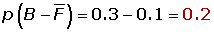
3Practique uno solo de los deportes.

4No juegue ni al fútbol ni al baloncesto.
En una ciudad, el 40% de la población tiene cabellos castaños, el 25% tiene ojos castaños y el 15% tiene cabellos y ojos castaños. Se escoge una persona al azar:
1 Si tiene los cabellos castaños, ¿cuál es la probabilidad de que tenga también ojos castaños?
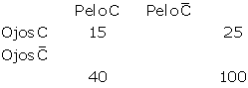
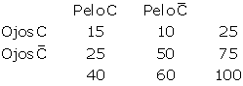
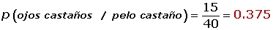
2Si tiene ojos castaños, ¿cuál es la probabilidad de que no tenga cabellos castaños?
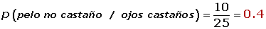
3¿Cuál es la probabilidad de que no tenga cabellos ni ojos castaños?
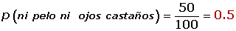
En un aula hay 100 alumnos, de los cuales: 40 son hombres, 30 usan gafas, y 15 son varones y usan gafas. Si seleccionamos al azar un alumno de dicho curso:
1 ¿Cuál es la probabilidad de que sea mujer y no use gafas?
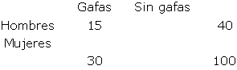
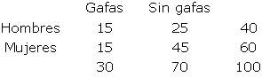
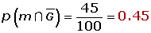
2Si sabemos que el alumno seleccionado no usa gafas, ¿qué probabilidad hay de que sea hombre?
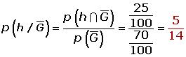
Disponemos de dos urnas: la urna A contiene 6 bolas rojas y 4 bolas blancas, la urna B contiene 4 bolas rojas y 8 bolas blancas. Se lanza un dado, si aparece un número menor que 3; nos vamos a la urna A; si el resultado es 3 ó más, nos vamos a la urna B. A continuación extraemos una bola. Se pide:
1 Probabilidad de que la bola sea roja y de la urna B.
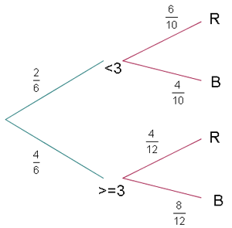
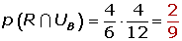
2Probabilidad de que la bola sea blanca.
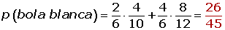
Un estudiante cuenta, para un examen con la ayuda de un despertador, el cual consigue despertarlo en un 80% de los casos. Si oye el despertador, la probabilidad de que realiza el examen es 0.9 y, en caso contrario, de 0.5.
1 Si va a realizar el examen, ¿cuál es la probabilidad de que haya oído el despertador?
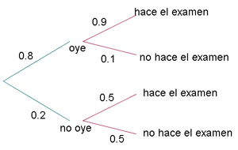
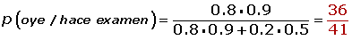
2Si no realiza el examen, ¿cuál es la probabilidad de que no haya oído el despertador?
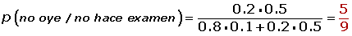

En una estantería hay 60 novelas y 20 libros de poesía. Una persona A elige un libro al azar de la estantería y se lo lleva. A continuación otra persona B elige otro libro al azar.
1 ¿Cuál es la probabilidad de que el libro seleccionado por B sea una novela? Se supone que 25 de cada 100 hombres y 600 de cada 1000 mujeres usan gafas. Si el número de mujeres es cuatro veces superior al de hombres, se pide la probabilidad de encontrarnos:
1 Con una persona sin gafas.
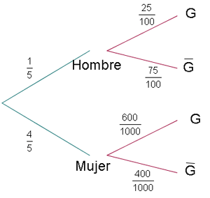
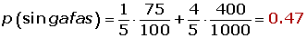
2Con una mujer con gafas.
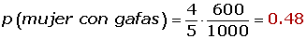

En una casa hay tres llaveros A, B y C; el primero con cinco llaves, el segundo con siete y el tercero con ocho, de las que sólo una de cada llavero abre la puerta del trastero. Se escoge a Lázaro llavero y, de él, una llave intenta abrir el trastero. Se pide:
1 ¿Cuál será la probabilidad de que se acierte con la llave?
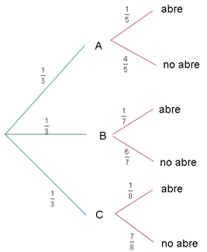
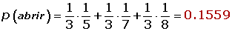
2¿Cuál será la probabilidad de que el llavero escogido sea el tercero y la llave no abra?
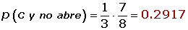
3Y si la llave escogida es la correcta, ¿cuál será la probabilidad de que pertenezca al primer llavero A?
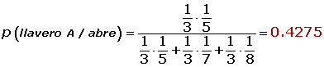

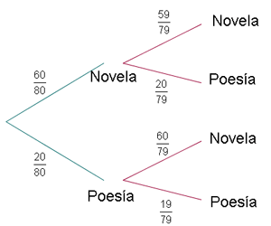
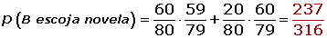
2Si se sabe que B eligió una novela, ¿cuál es la probabilidad de que el libro seleccionado por A sea de poesía?
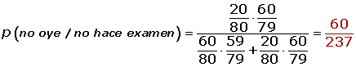

http://www.vitutor.com/pro/2/a_a.html

